Муниципальное дошкольное образовательное автономное учреждение

центр развития ребенка – детский сад «Аленький цветочек»

**ИНФОРМАЦИОННЫЙ БУКЛЕТ**

**для родителей**

**«Нравственно-патриотическое воспитание дошкольников»**

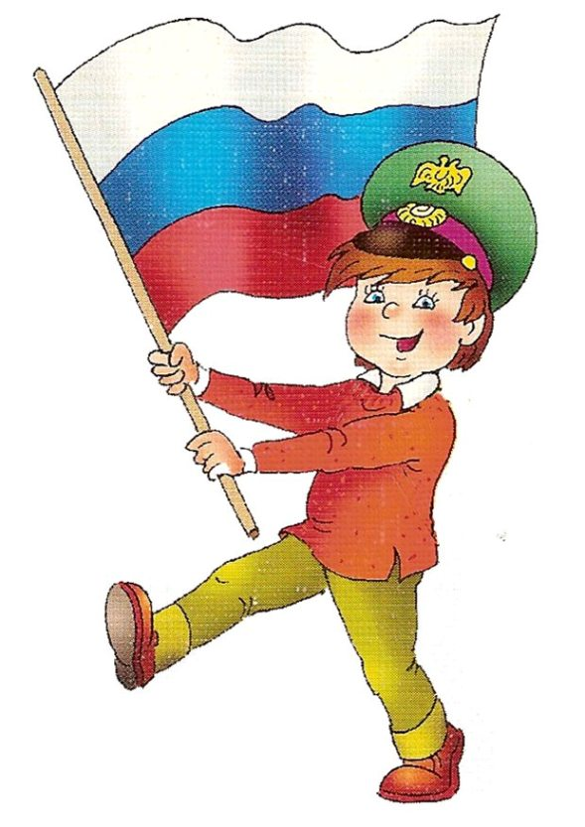

Составила: Зюзева К.В.

воспитатель МДОАУ црр-д/с «Аленький цветочек»

г. Пыть – Ях, 2018 г

**Пословицы  и  поговорки о Родине**

Человек без Родины - соловей без песни.

Береги землю родимую, как мать любимую.

Посеянное вовремя жемчугом взойдет.

Дома стены помогают.

Без корня и полынь не растет.

Всякая сосна своему бору шумит.

***«Любовь к родному краю, родной культуре, родной речи начинается с малого – с любви к своей семье, к своему жилищу, к своему детскому саду. Постепенно расширяясь, эта любовь переходит в любовь к Родине, её истории, прошлому и настоящему, ко всему человечеству»***

***Д. С. Лихачёв***

**Как воспитать маленького патриота?**

***1.Приучайте ребенка бережно относиться к вещам, игрушкам, книгам.***Объясните ему, что в каждую вещь вложен труд многих людей. Бережному отношению к книгам, способствуйте развитию интереса к содержанию. Сходите с ребенком в библиотеку и посмотрите, как там хранят книги. Этот игровой прием «как в библиотеке» поможет приучить ребенка к бережному отношению к книге.

***2.Дошкольники очень рано начинают проявлять интерес к истории страны, края.***Если в городе есть памятники, организуйте к ним экскурсии и расскажите все, что вы знаете, о том, как чтят память погибших. По нашей стране и по всему миру можно совершать увлекательные путешествия по глобусу, картам и фотографиям.

***3.Если у ребенка есть строительный материал, можно предложить ему построить дом.***Когда дом построен, поиграйте с ребенком в «новоселье», помогите разместить кукол, зайчиков, мишек. Посмотрите, прочно ли построен дом, красив ли, удобен ли для жилья.

***4.Воспитывайте у ребенка уважительно-бережное отношение к хлебу.***Понаблюдайте за тем, как привозят и разгружают хлеб. Расскажите, как выращивают хлеб, сколько труда в него вложено. Вместе с ребенком посушите остатки хлеба, сделайте сухарики.

***5.Расскажите ребенку о своей работе: что вы делаете, какую пользу приносит ваш труд людям, Родине.***Расскажите, что вам нравится в вашем труде.

***6.Возвращаясь с ребенком из детского сада, предложите ему поиграть в игру «Кто больше заметить интересного?», «Давай рассказывать друг другу, кто больше заметить интересного по нашей улице.***Я вижу, что машины убирают улицу. А что ты видишь?» игра учит наблюдательности, помогает формировать представления об окружающем. Дома предложите ребенку нарисовать, что больше всего понравилось.

***7.Любовь к Родине – это и любовь к природе родного края.***Общение с природой делает человека более чутким, отзывчивым. Зимой на лыжах, летом на велосипеде или пешком, полезно отправиться с ребенком в лес, чтобы полюбоваться его красотой, журчанием ручья, пением птиц. Воспитывая любовь к родному краю, важно приучать ребенка беречь природу, охранять ее.

[**Памятка для родителей по патриотическому воспитанию дошкольников**](https://infourok.ru/go.html?href=http%3A%2F%2Fwww.google.com%2Furl%3Fq%3Dhttp%253A%252F%252Fdsradost.ru%252Findex.php%252F%2525D0%2525BD%2525D0%2525B0%2525D1%252588-%2525D1%252581%2525D0%2525B0%2525D0%2525B4%252F%2525D0%2525BF%2525D0%2525B0%2525D1%252582%2525D1%252580%2525D0%2525B8%2525D0%2525BE%2525D1%252582%2525D0%2525B8%2525D1%252587%2525D0%2525B5%2525D1%252581%2525D0%2525BA%2525D0%2525BE%2525D0%2525B5-%2525D0%2525B2%2525D0%2525BE%2525D1%252581%2525D0%2525BF%2525D0%2525B8%2525D1%252582%2525D0%2525B0%2525D0%2525BD%2525D0%2525B8%2525D0%2525B5%252F200-%2525D0%2525BF%2525D0%2525B0%2525D0%2525BC%2525D1%25258F%2525D1%252582%2525D0%2525BA%2525D0%2525B0-%2525D0%2525B4%2525D0%2525BB%2525D1%25258F-%2525D1%252580%2525D0%2525BE%2525D0%2525B4%2525D0%2525B8%2525D1%252582%2525D0%2525B5%2525D0%2525BB%2525D0%2525B5%2525D0%2525B9-%2525D0%2525BF%2525D0%2525BE-%2525D0%2525BF%2525D0%2525B0%2525D1%252582%2525D1%252580%2525D0%2525B8%2525D0%2525BE%2525D1%252582%2525D0%2525B8%2525D1%252587%2525D0%2525B5%2525D1%252581%2525D0%2525BA%2525D0%2525BE%2525D0%2525BC%2525D1%252583-%2525D0%2525B2%2525D0%2525BE%2525D1%252581%2525D0%2525BF%2525D0%2525B8%2525D1%252582%2525D0%2525B0%2525D0%2525BD%2525D0%2525B8%2525D1%25258E-%2525D0%2525B4%2525D0%2525BE%2525D1%252588%2525D0%2525BA%2525D0%2525BE%2525D0%2525BB%2525D1%25258C%2525D0%2525BD%2525D0%2525B8%2525D0%2525BA%2525D0%2525BE%2525D0%2525B2.html%26sa%3DD%26sntz%3D1%26usg%3DAFQjCNG2znhvGZiNxJ8jmpKhEVe-_Orp2Q)

1. Если вы хотите вырастить ребёнка достойным человеком и гражданином, не говорите дурно о стране, в которой живёте.

2. Рассказывайте своему ребёнку об испытаниях, выпавших на долю ваших предков, из которых они вышли с честью

3. Знакомьте своего ребёнка с памятными и историческими местами своей Родины.

4. Даже если вам не хочется в выходной день отправляться с ребёнком в музей или на выставку, помните, что чем раньше и регулярней вы будете это делать, пока ваш ребёнок ещё маленький, тем больше вероятность того, что он будет посещать культурные заведения в подростковом возрасте и юности.

5. Помните, что чем больше вы выражаете недовольство каждым прожитым днём, тем больше пессимизма, недовольства жизнью будет выражать ваш ребёнок.

6. Когда вы общаетесь со своим ребёнком, пытайтесь не только оценивать его учебные и психологические проблемы, но и позитивные моменты его жизни ( кто ему помогает и поддерживает, с кем бы он хотел подружиться и почему, какие интересные моменты были на занятия в детском саду и после них)

7. Поддерживайте у ребёнка стремление показать себя с позитивной стороны, никогда не говорите ему такие слова и выражения: «Не высовывайся!», «Сиди тихо!», «Не проявляй инициативу!»

8. Смотрите с ним передачи, кинофильмы, рассказывающие о людях, прославивших нашу страну, в которой вы живёте, позитивно оценивайте их вклад в жизнь общества.

9. Не взращивайте в своем ребенке равнодушие, оно обернется против вас самих

10. Как можно раньше откройте в своем ребенке умение проявлять позитивные эмоции, они станут